Tác dụng tuyệt vời của trà xanh đối với các bệnh ung thư
Trà xanh là loại thảo dược có nhiều công dụng bất ngời đối với sức khỏe. Đặc biệt, thức uống này còn có thể ngăn ngừa sự phát triển nhiều loại bệnh ung thư ở người.
Khoa học đã chứng minh, chất chống oxy hóa trong trà xanh có thể làm chậm sự lão hóa và ngăn ngừa bệnh tim, đột quỵ và ung thư.
Chất chống oxy hóa trong lá trà xanh giúp ngăn chặn quá trình sản xuất các enzyme có hại cho cơ thể, chất polyphenol trong trà xanh tiêu diệt và ngăn chặn sự tiến triển của tế bào ung thư trong cơ thể.
Một nghiên cứu của Thụy Điển trong 15 năm với hơn 61.057 phụ nữ cho thấy, những người uống nhiều hơn 2 tách trà mỗi ngày có thể ngừa ung thư tới 46% so với người không sử dụng loại thức uống này.
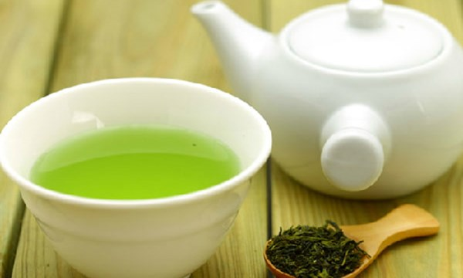
1. Hợp chất polyphenol trong lá trà xanh ngăn ngừa ung thư vú
Một nghiên cứu gần đây của Hiệp hội Ung thư Canada cho thấy việc tiêu thụ trà xanh có thể làm giảm đáng kể nguy cơ phát bệnh ung thư vú. Các hợp chất polyphenol trong trà xanh như epigallocatechin-3-gallate (EGCG) có khả năng ngăn chặn sự xâm lấn của các tế bào ung thư vú hiệu quả.
2. Trà xanh giảm nguy cơ mắc ung thư phổi
Nghiên cứu của Đại học Y Chung Shan tại Đài Loan đã chứng minh rằng uống ít nhất một tách trà xanh mỗi ngày có thể giảm nguy cơ ung thư phổi.
Các nghiên cứu đã chỉ ra rằng, thuốc lá là nguyên nhân hàng đầu gây ra bệnh ung thư phổi. Vì vậy, để ngăn chặn căn bệnh nguy hiểm này, bạn cần từ bỏ thuốc lá và tập thói quen uống trà xanh hàng ngày.

3. Ngăn ngừa bệnh ung thư bạch cầu
Theo nghiên cứu của Mayo Clinic, hợp chất màu xanh lá trong cây trà có thể ngăn ngừa bệnh ung thư bạch cầu. Bằng cách áp dụng cho bệnh nhân ung thư bạch cầu sử dụng 400-2000 mg EGCG hai lần/ngày, các nhà nghiên cứu phát hiện tình trạng bệnh lý của những người này có dấu hiệu thuyên giảm.
Điều này chứng tỏ hợp chất epigallocatechin-3-gallate (EGCG) trong cây trà có khả năng ngăn ngừa sự phát triển của ung thư bạch cầu và giúp đẩy lùi căn bệnh.
4. Ung thư tiền liệt tuyến
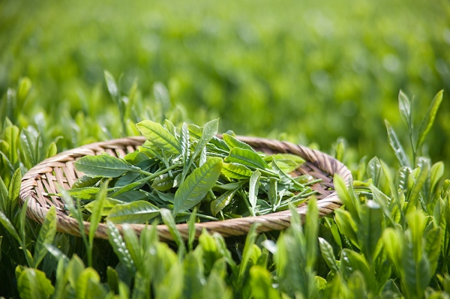
Theo Quỹ Nghiên cứu Ung thư Thế giới, ung thư tuyến tiền liệt là loại ung thư phổ biến thứ hai trên thế giới. Trong đó, châu Á, nơi tiêu thụ 20% lượng trà xanh của thế giới, có số lượng nam giới phải căn bệnh nguy hiểm này ít nhất.
Mối tương quan này đã khiến các nhà khoa học về ung thư tuyến tiền liệt tập trung vào cách ngăn ngừa bệnh bằng hóa chất từ trà xanh. Nhiều nghiên cứu trước đây đã tìm thấy các chất trong trà xanh, được gọi là catechin (epigallocatechin-3-gallate (EGCG)), chủ động ngăn chặn các tế bào ung thư phát triển và lan rộng; đồng thời kích thích việc tiêu diệt tế bào ung thư.
Ngoài ra, trà xanh cũng có tác dụng ngăn ngừa ung thư dạ dày, ung thư ruột kết, ung thư da... Bạn có thể sử dụng trà xanh hàng ngày như loại nước uống giúp thanh lọc cơ thể và ngăn ngừa ung thư hiệu quả.
Tuy nhiên, cũng như tất cả các loại thảo mộc khác, trà xanh chỉ mang tính chất bổ trợ chứ không thể thay thế thuốc đặc trị với các thành phần đã được tinh chế và liều lượng vừa đủ.

